Лабораторная работа № 8

**Cистема CIE Lab**

*Продолжительность работы 2 ч*

**Цель работы:** ознакомиться с цветовой системой CIE Lab, научиться задавать и сравнивать цвета, переводить цвета в различные цветовые системы.

**Теоретические сведения**

Система CIE Lab базируется на системе Манселла (рисунок 8.1). Она предназначена для оценки малых цветовых различий в субтрактивном синтезе цвета. Очень активно используется в полиграфии в программах обработки изобразительной информации и представления изображений.

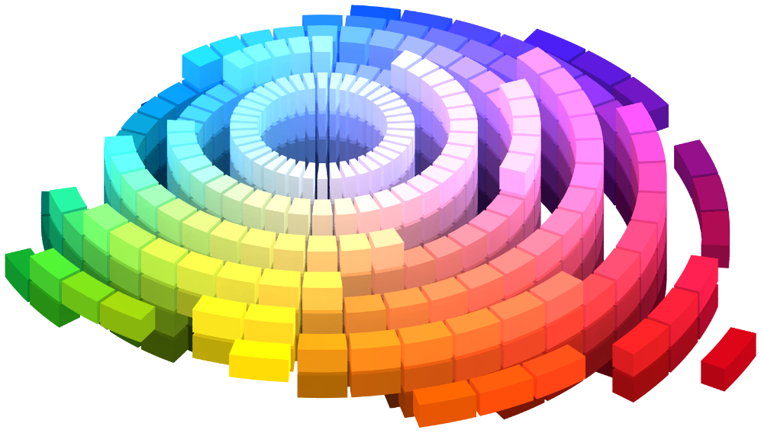

Рисунок 8.1 – Представление цветов в системе Манселла

Система CIE Lab базируется на нелинейных преобразованиях пространства XYZ. Перевод XYZ вLab осуществляется по следующему алгоритму:

L* = 116 *f* (Y / Y0) – 16;

;

,

где



Х0 Y0 и Z0*–* это CIE XYZ значения белой точки.

Цветовая система CIE Lab стала основной для перехода цветовых координат из системы RGB в CMYK благодаря своей независимости от внешних факторов (аппаратной независимости) и учета особенностей цветовосприятия человеческим глазом.

В цветовом пространстве Lab (рисунок 8.2) значение светлоты отделено от значения хроматической составляющей цвета (тон, насыщенность). Светлота задана координатой L (изменяется от 0 до 100, то есть от самого темного до самого светлого), хроматическая составляющая — двумя декартовыми координатами a и b. Первая обозначает положение цвета в диапазоне от зеленого до пурпурного (светло-красного), вторая — от синего до желтого. Количества a, –а и b, – b в сумме дают 256, т. е. изменяются от начала координат от –128 до +127. Основные цвета системы (рисунок 8.3).



Рисунок 8.2 – Схема цветового пространства Lab

L (Luminosity) – светимость, яркость;

a – цветовая гамма от зеленного до красно-пурпурного;

b – цветовая гамма от синего до желтого.

То есть двумя показателями в совокупности определяется цвет и одним показателем определяется его светлота.

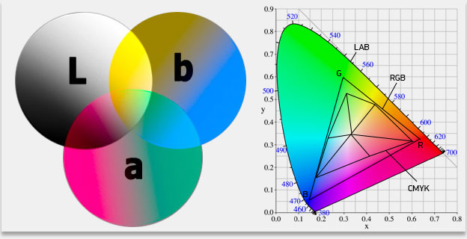

Рисунок 8.3 – Схема изменения цветности в системе Lab (слева)   
и особенности воспроизведения цветовых моделей (справа)

В отличие от цветовых пространств RGB или CMYK, которые являются набором аппаратных данных для воспроизведения цвета на бумаге или на экране монитора (цвет может зависеть от типа печатной машины, марки красок, влажности воздуха на производстве или производителя монитора и его настроек), Lab однозначно определяет цвет. Поэтому Lab нашел широкое применение в программном обеспечении для обработки изображений в качестве промежуточного цветового пространства, через которое происходит конвертирование данных между другими цветовыми пространствами (например, из RGB сканера в CMYK печатного процесса).

Благодаря характеру определения цвета в Lab появляется возможность отдельно воздействовать на яркость, контраст изображения и на его цвет. Во многих случаях это позволяет ускорить обработку изображений, например, при допечатной подготовке. Lab предоставляет возможность избирательного воздействия на отдельные цвета в изображении, усилиения цветового контраста, незаменимыми являются и возможности, которые это цветовое пространство предоставляет для борьбы с шумом на цифровых фотографиях. LAB содержит в себе цвета как RGB так и CMYK, grayscale.

В связи с нелинейностью преобразований пространства XYZ в пространство Lab невозможна метрология определения доминирующей длины волны и колориметрической чистоты цвета. Поэтому в нем для определения насыщенности и цветового тона используется пересчет в координаты LCH:

С (chroma – насыщенность) = (*а*2 + *b*2)1/2.

Н (Hue – цветовой тон) = arctg(*b* / *a*), если arctg(*b* / *a*) ≥ 0 либо

Н = arctg(*b* / *a*) + 360.

L остается неизменной.

Цветовая система LCH представляет собой цилиндр (рисунок 8.4).

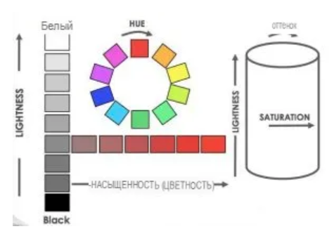

Рисунок 8.4 – Цветовая модель LCH

Для сравнения цветового охвата в координатах LCH правильнее строить тело цветового охвата, а затем производить сравнение для одинаковых уровней яркости.

**Практическая часть**

1. Создайте новый файл с режимом Lab.

Сравните цвета со значениями:

(+100; +100) и (+127; +127) при уровнях L = 0 и L = 100;

(–100; –100) и (–128; –128) при уровнях L = 0 и L = 100.

Почему так происходит?

2. Попробуйте получить красный цвет при L = 100, L = 50; L = 0. Аналогично добейтесь синего при L = 100, L = 50; L = 0.

3. Задайте Красный, Синий, Зеленый, Фиолетовый, Оранжевый, Пурпурный, Желтый, Голубой в системе Lab.

4. Создайте новый файл с режимом RGB. Задайте аналогичные цвета Красный, Синий, Зеленый, Фиолетовый, Оранжевый, Пурпурный, Желтый, Голубой в системе RGB.

5. Сравните изменение яркости для Желтого цвета в системе Lab и RGB с шагом 10%. Как меняется цветность желтого в системе RGB? С чем это связано? Для каких цветов происходит наибольшее изменение цветового тона? Приведите примеры. С каким явлением цветовосприятия это связано?

6. Для измеренного цвета из лабораторной работы № 6 осуществите перевод в Lab. Сравните с табличными данными. Покажите полученный цвет.

7. Для цветов с наибольшим отклонением из лабораторной работы № 7 осуществите перевод в цветовую модель LCH и покажите графически изменение цветового тона, насыщенности и светолоты.

Результаты отразите в отчете.

**Контрольные вопросы**

1. Объясните назначение системы CIE Lab. Что задано в обозначении системы? Какие пределы изменения значений?

2 Что собой представляет цветовое тело системы CIE Lab? В чем особенность цветовой системы? Какие разновидности этой системы вы знаете?

3. Как задать красный цвет в системе CIE Lab? зеленый? синий? и т. д.

4. Цвет задан в системе CIE Lab как 50; 0; 0. Что это за цвет?   
30; +50; –50? 70; –50; +50? и т. д.

5. Для чего используется цветовая модель LCH?

6. Как сравнить два цвета в системе CIE Lab?

7. Что такое малое цветовое различие? Какие значения соответствуют видимой идентичности цветов?

8. Для каких цветов происходит наибольшее изменение цветового тона при изменении яркости? насыщенности? Какие явления учтены в цветовой модели CIE Lab?